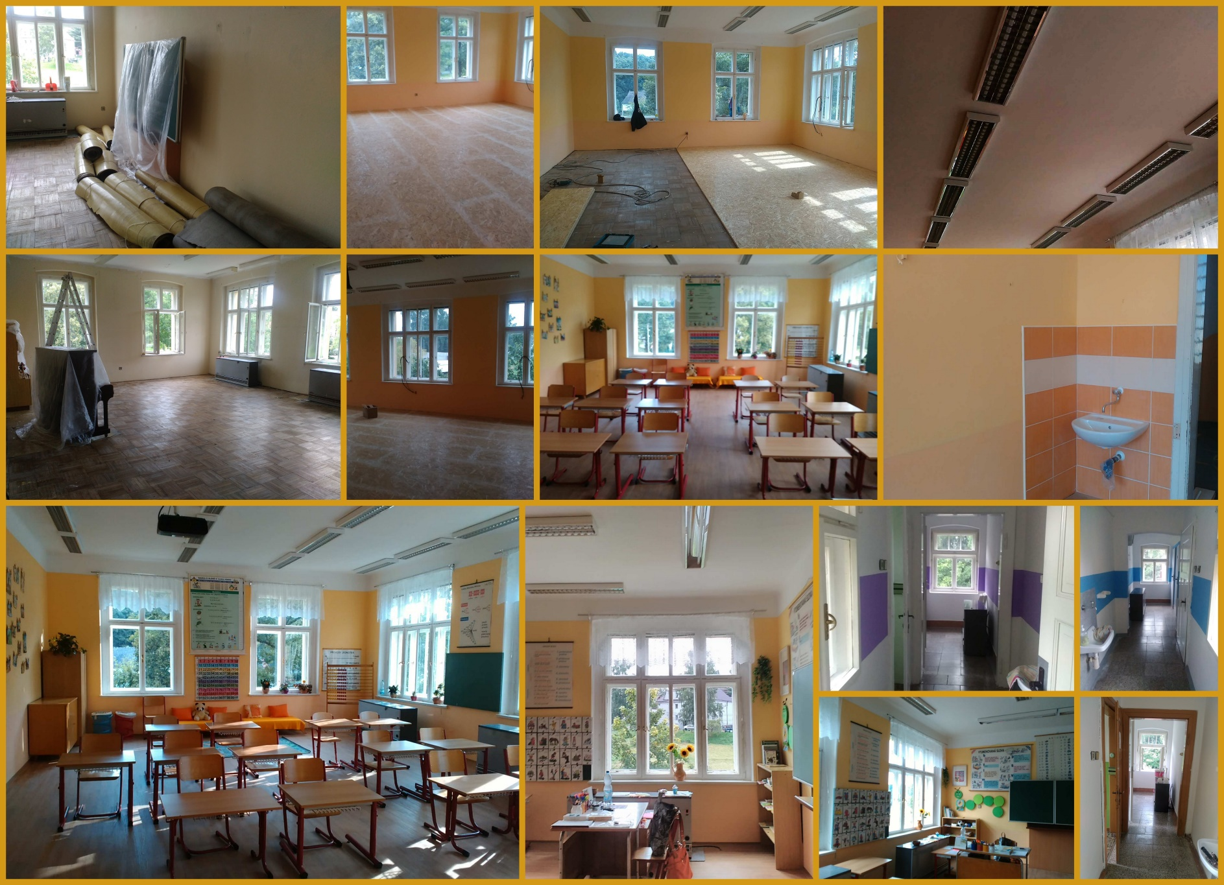

V době letních prázdnin se snažíme využít toho, že je škola prázdná
V loňském roce jsme o letních prázdninách začali s výmalbou prostor ve škole. Vymalovali jsme chodbu v přízemí, tělocvičnu a šatnu pro školkové děti.
Letos jsme se pustili do větší akce, když jsme nechali vyměnit nevyhovující osvětlení a podlahu ve třídě pro školáky. Třída se vymalovala a tak se žáčci i nová paní učitelka mohli těšit na nový školní rok. Při této příležitosti se vymalovali i toalety pro školáky.

